Патарушин Игорь Николаевич

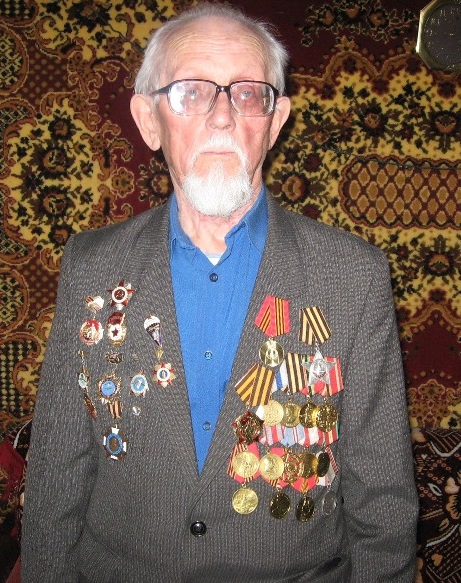

За активную общественную деятельность по развитию ветеранского движения в Суоярвском районе, большой вклад в защиту интересов людей старшего поколения и патриотическое воспитание молодежи
присвоено звание «Почетный гражданин Суоярвского района»
Патарушину Игорю Николаевичу.

Патарушин Игорь Николаевич – участник Великой отечественной войны, ветеран труда. Когда началась война, ему исполнилось 16 лет. Жил в Карелии в поселке Тикша. Был занят на оборонных работах. Затем – эвакуация, где окончил школу. Работал учеником токаря, слесарем на лесозаводе. 3 января 1943 года призван в армию.
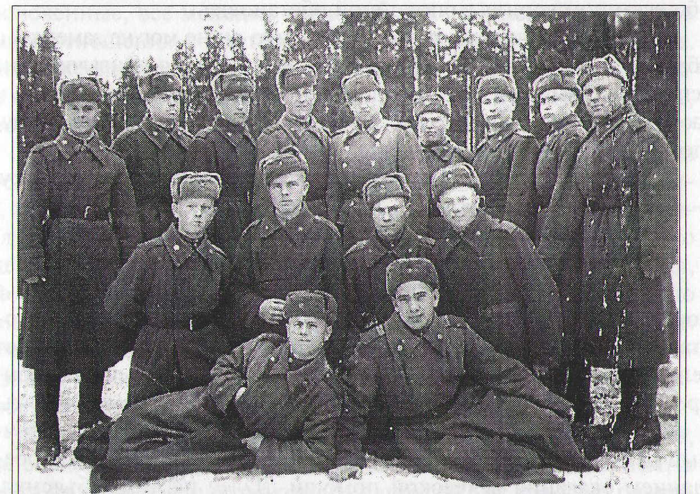
Патарушин И. М. – 2 ряд первый слева

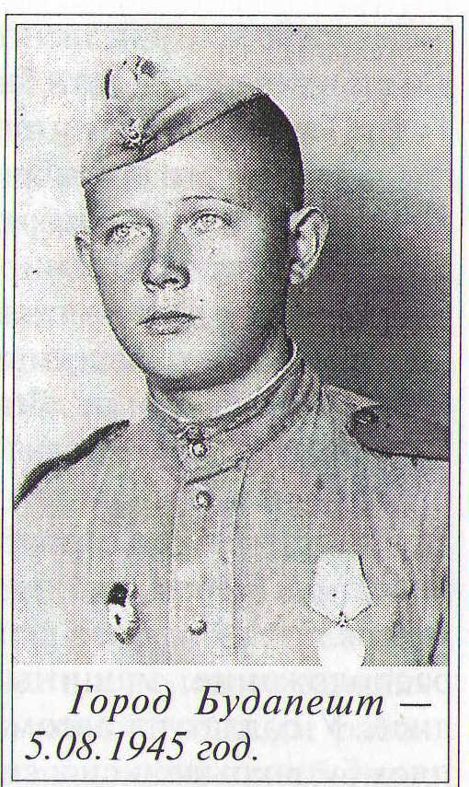
Охранял Обозерскую дорогу. Окончил пехотное училище. Переправлен в Раменское, в Горловку, здесь зачислен в военно-воздушные десантные войска. И уже в сентябре 1943 года был отправлен на фронт. Прошел войну рядовым 38 гвардейского корпуса 106 гвардейской дивизии от Карелии до Румынии, Будапешта, принимал участие в освобождении венгерских городов, Чехословакии. Их часть освобождала и наших пленных (около 900 человек). Награжден боевыми медалями – «За боевые заслуги», «За взятие Вены», Орденом славы третьей степени, а также значком «Парашютист – отличник», знаком «Фронтовик», «Гвардейским знаком».

46
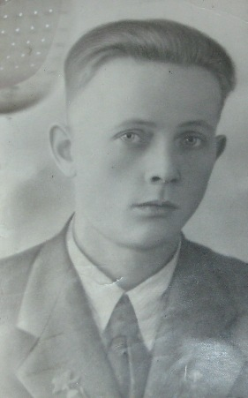
Весной 1946 все части передислоцировались на Родину, в город Тулу. А затем три с половиной года послевоенной службы в воздушно – десантных войсках.
В апреле 1949 года Игорь Николаевич вернулся в Карелию, где работал на мебельном комбинате в поселке Хелюля Сортавальского района.
Весной 1956 года приехал на работу в Пийтсиекский леспромхоз в Суоярвском районе. Работал на нижнем складе мастером, затем начальником. В 1959 году назначен старшим мастером по сбыту. Исполнял обязанности мастера по реализации и претензионной работе. В 1973 году в связи с ликвидацией Пийтсиёкского леспромхоза переведен в Суккозерский леспромхоз.
С марта 1974 года Игорь Николаевич Патарушин занимал различные должности в Суоярвском леспромхозе. Был и инженером отдела реализации, старшим мастером по качеству, инженером отдела сбыта. Качеству производимой продукции в лесной отрасли всегда придавали большое значение. Только высококачественный лес пользовался спросом и предложением и по стране, и у зарубежных фирм. Поэтому с целью определения должного качества выпускаемой лесопродукции необходим усиленный контроль со стороны специалистов, отвечающих за это, а также реорганизация производства.

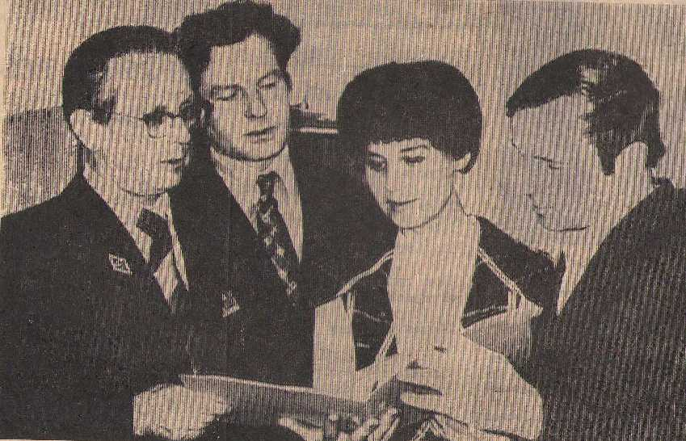
На снимке: председатель группы народного контроля Ф. В. Соколов (второй слева) и руководители секторов И.И. Патарушин, М.И. Ступина и В.И. Зенов обсуждают ход очередной проверки

Игорь Николаевич Патарушин отвечал за качество лесной продукции наравне с директором и главным инженером.
Сам лично проводил учебу на раскряжевочных эстакадах по выпиливанию разных спецсортиментов и непосредственно присутствовал на раскряжевке. Благодаря профессиональным действиям Игоря Николаевича удалось резко сократить выпуск некачественной лесопродукции, и вплотную приблизиться к установленному нормативу. С середины 80-х годов изменилась система управления качества лесопродукции. Игорь Николаевич был направлен на курсы в Ленинградскую лесотехническую академию по изучению новой системы качества.
С 1985 года находится на заслуженном отдыхе. Игорь Николаевич Патарушин очень активный человек и всю жизнь занимается общественной работой. Возглавлял профсоюзный комитет Пийтсиёкского леспромхоза, работал в комитете народного контроля, был председателем совета ветеранов управления Суоярвского леспромхоза. В газете «Запкареллес» неоднократно публиковал свои заметки по истории предприятия.
И сегодня продолжает заниматься общественной деятельностью. За трудовую и общественную работу неоднократно отмечался почетными грамотами и медалями.
За активную общественную деятельность по развитию ветеранского движения в Суоярвском районе, большой вклад в защиту интересов людей старшего поколения и за патриотическое воспитание молодежи Патарушину Игорю Николаевичу присвоено звание «Почетный гражданин Суоярвского района».
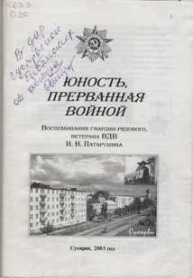

Свои воспоминания
И. Н.Патарушин опубликовал
в книге «Юность прерванная войной» (Суоярви, 2003).

